
植物光照培养架
使用说明书
JXZW-PYJ
Ver1.0

- 产品简介
1.1产品概述
在农业科技迅速发展的今天，植物光照培养架作为一种高效的植物生长设备，正在受到越来越多的关注和重视。这种设备能够模拟自然光环境，为植物提供适宜的光照条件，促进植物的生长和发育。JXZW-PYJ型号产品是我公司研发的一款高性能辅助植物生长的产品。是模拟自然光环境的高效植物生长设备，通过LED灯等光源提供适宜光照，促进植物生长。具有提高生长速度、增加产量、节省空间等优势，应用前景广阔，包括家庭园艺、农业生产、城市绿化和航天农业等。需要加强研发和推广，并解决应用中的问题。植物光照培养架作为一种高效的植物生长设备，具有诸多优势和应用前景。随着科技的不断进步和人们对环保、健康的关注日益提高，植物光照培养架将在未来发挥更加重要的作用。我们应该加强光照培养架的研发和推广工作，为农业科技的进步和生态环境的改善做出贡献。
1.2产品特点
- 高效率的把电能转换成辐射能
- 在光合作用的有效范围内达到高辐射强度，尤其是低红外线辐射（热辐射）
- 灯泡的放射光谱符合植物的生理要求，尤其是处于光合作用的有效光谱区
- 无辐射波段，科学育苗
- 加快植物的光合速率
- 安装方便，可以自由选择适合环境的安装方式
- 适用于植物生长的各个阶段
- 安装操作方便简单
- 光照时间自动控制
1.3植物光照培养架的原理
光照培养架是利用人工光源模拟自然光环境的一种设备。它通过LED灯、荧光灯等光源，为植物提供适宜的光照强度和光谱，以满足植物光合作用的需求。同时，光照培养架还可以根据植物的生长阶段和需求，调节光照时间、光照强度等参数，实现精准控制植物生长环境的目的。
1.4培养架的优势
1、提高植物生长速度：光照培养架能够为植物提供充足的光照，促进植物的光合作用，从而提高植物的生长速度。
2、增加植物产量：通过调节光照时间、光照强度等参数，光照培养架能够优化植物的生长环境，提高植物的产量和品质。
3、节省空间：光照培养架采用多层设计，可以在有限的空间内种植更多的植物，提高空间利用率。
4、延长植物生长周期：光照培养架可以模拟自然光环境，为植物提供持续的光照，从而延长植物的生长周期，增加产量。
5、 环保节能：光照培养架采用高效节能的光源和智能控制系统，能够降低能耗，减少对环境的影响。
1.5 产品的用途
家庭园艺、农业生产、城市绿化和航天农业等也适用于植物组织培养实验中，主要为接种后的组培苗提供正常生长发育所需要的场所，同时也可以用作炼苗的装置。使用光照培养架还可进行探究实验，将光照培养架外部用不透光的黑布罩住，探究光照对植物开花的影响或者培养无光照对植物生长的影响。
第二章 产品参数
2.1 技术指标
名称 | 参数
供电电压 | 220V
功率 | 单节标准（40cm）时为6W
光谱 | 410nm-695nm
光源可控 | 每个架子配一个时控开关
环境温湿度 | -20～60℃湿度80%
安装类型 | 电线免安装、即插即用
表1
2.2 产品配置
实用层数 | 3/4/5/6层可选
主架材质 | 优质冷轧钢/201不锈钢/304不锈钢可选
隔板材料 | 塑喷铁板/防火防潮特制版/透气塑喷铁板/304不锈钢可选
配组培灯 | 每层1/2/3/4只灯可选
灯的种类 | 植物补光灯/LED白光灯/LED红蓝光灯可选
尺寸规格 | 107/120/130/150*50*200（长宽高）可选

表2
注：均可按照需求定制不同的配置，请以实物为准。
2.3 产品外观
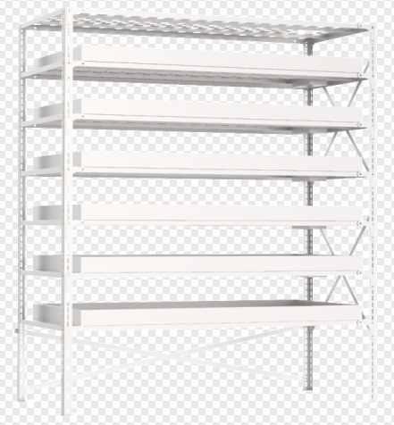
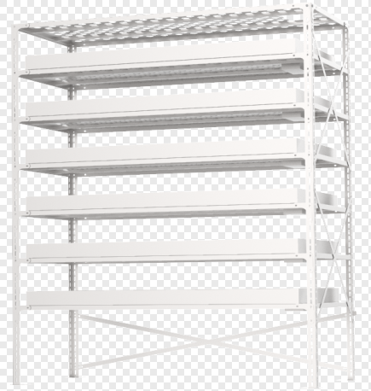
图

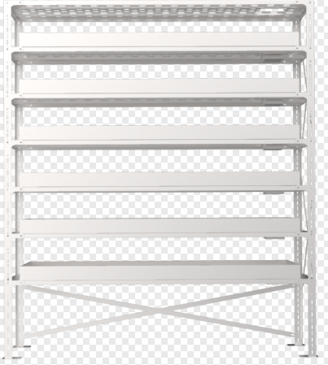
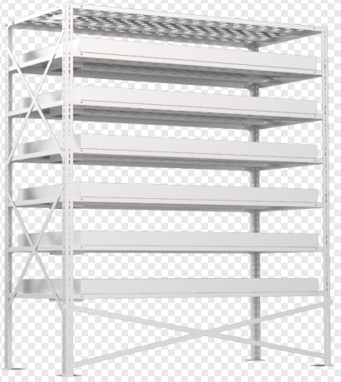

图1
第三章 安装及使用说明
3.1 准备工具和材料
在开始安装之前，需要准备以下工具和材料：
1、植物光照培养架：确保选择适合自己需求的型号和尺寸，注意材质和稳固性。
2、安装说明书：确保有详细的安装说明，以便按照步骤进行操作。
3、工具：螺丝刀、扳手、电钻、钢丝钳等，根据说明书要求准备相应的工具。
4、附件：如螺丝、螺母、垫片等，根据说明书要求准备相应的附件。
3.2 选择合适的安装位置
安装植物光照培养架前，需要选择一个合适的位置。考虑以下因素：
1、光照条件：确保安装位置能够获得充足的光照，以满足植物生长的需求。
2、空间大小：根据植物光照培养架的尺寸和植物数量，选择合适的安装空间。
3、稳固性：确保安装位置平稳、稳固，不易晃动或倒塌。
4、安全性：要选择培养架的电源线路和插座安装合理位置，避免出现电气安全问题。
3.3 安装步骤
1、阅读安装说明书：在开始安装之前，仔细阅读说明书，了解各部件的名称、功能及安装顺序。
2、组装框架：按照说明书的要求，将培养架的框架进行组装。注意螺丝的拧紧力度，确保框架稳固。
3、安装光源：根据说明书的要求，将光源（如LED灯）安装在培养架上。注意光源的排列和间距，确保光照均匀。
4、安装植物托盘：将植物托盘放置在培养架的合适位置，用螺丝固定。确保托盘平稳、牢固，不易脱落。
5、连接电源：将培养架的电源插头插入电源插座，确保电源连接牢固。

3.4 使用说明
使用植物光照培养架时，需要先确定使用场所和光照需求，然后选择合适的灯具和电源，并根据需要设置照射时间和亮度。在使用过程中，需要注意以下几点：
1、保持灯具的清洁和完好无损，以保证光照的稳定性和均匀性。
2、注意防止灯具过热或过冷，以保证其正常运转。
3、根据植物的生长阶段和生长环境，合理调节灯具的亮度和照射时间，以满足植物的生长需求。
4、注意防止植物过度照射或缺乏光照，以保证其正常生长和发育。
5、不同植物对光的需求不同，因此选择合适的植物补光灯是至关重要的。根据植物的需求，选择合适的光谱组合的补光灯。
6、培养架的植物补光灯的照明时间和距离对植物的生长和发育至关重要。一般来说，大多数植物需要12-16小时的光照时间，植物补光灯与植物之间的距离也需要合理安排。一般来说，距离植物20cm的位置是比较适宜的，可以根据植物的种类和生长状况进行微调。
7、过强的光照会导致植物叶片灼伤，过弱的光照则会影响光合作用的进行。因此，需要根据植物的种类和生长阶段来调整光照强度。
8、保持适宜的温度和湿度。一般来说，植物生长的适宜温度为20-30摄氏度，湿度为50%-70%。可以通过调整植物补光灯的工作时间和通风设备来控制温度和湿度。
9、推荐在总电源处安装定时器，设置好光照和黑暗的时间，一般光照时间设置10h，黑暗时间为14h。省去人工控制灯管的开关。
10、作为炼苗装置使用时，只需将组培瓶的瓶盖打开，放置于光照培养架上锻炼3天，当培养基的表面有菌落出现时，即可移栽至外界环境中。
第四章 注意事项
1、安全第一：在安装过程中，务必注意安全。避免使用损坏或不合格的工具和材料，确保安装过程平稳、有序。
2、仔细阅读说明书：按照说明书的要求进行操作，确保每个步骤都正确无误。如有疑问，及时联系厂家或专业人士寻求帮助。
3、确保稳固性：在安装过程中，务必确保培养架的稳固性。框架、光源和植物托盘等部件应安装牢固，不易晃动或脱落。
4、定期检查：安装完成后，定期检查培养架的各个部件是否松动或损坏。如有问题，及时进行调整或更换。
5、遵循植物生长需求：在使用植物光照培养架时，应遵循植物生长的需求，合理调节光照强度和时间，确保植物健康生长。

